Муниципальное автономное общеобразовательное учреждение
МАОУ Петелинская СОШ фелиал Коктюльская СОШ
структурное подразделение д/сад «Березка»
627046, Тюменская область, Ялуторовский район, с. Коктюль, ул. Школьная 13, тел.8(34535) 96-197
koktul_school@inbox.ru

В преддверии праздника, 12 апреля в детском саду состоялась долгожданная поездка в городскую библиотеку.
Посвящён был выезд Дню Космонавтики. Дети с радостью ждали этого дня, им очень хотелось поехать в город.
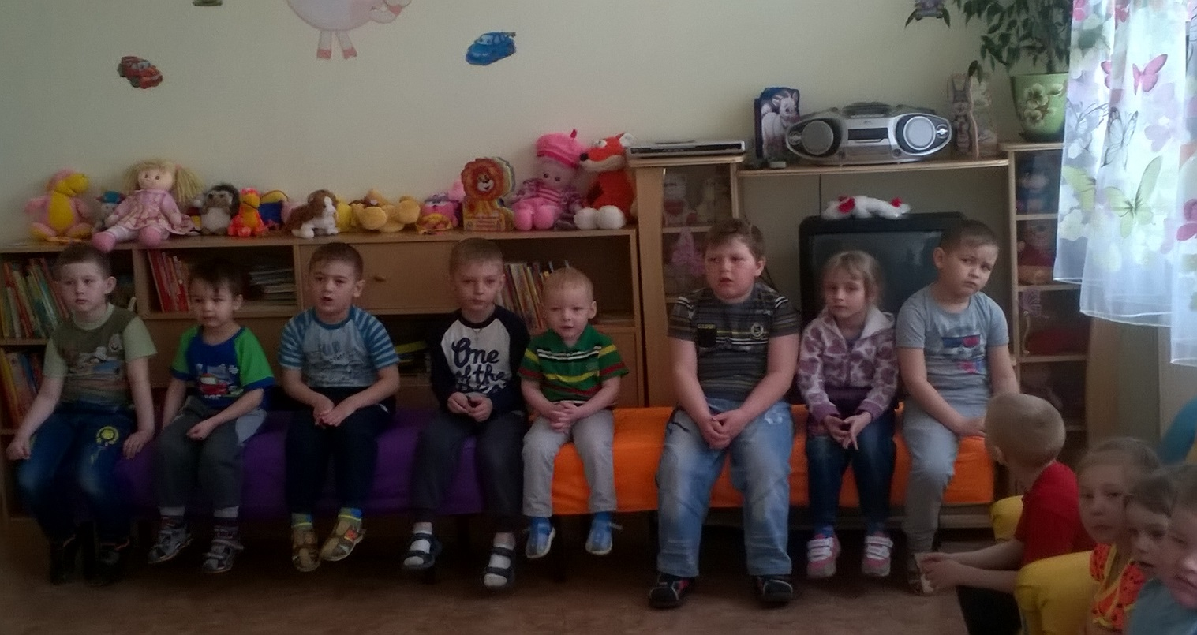
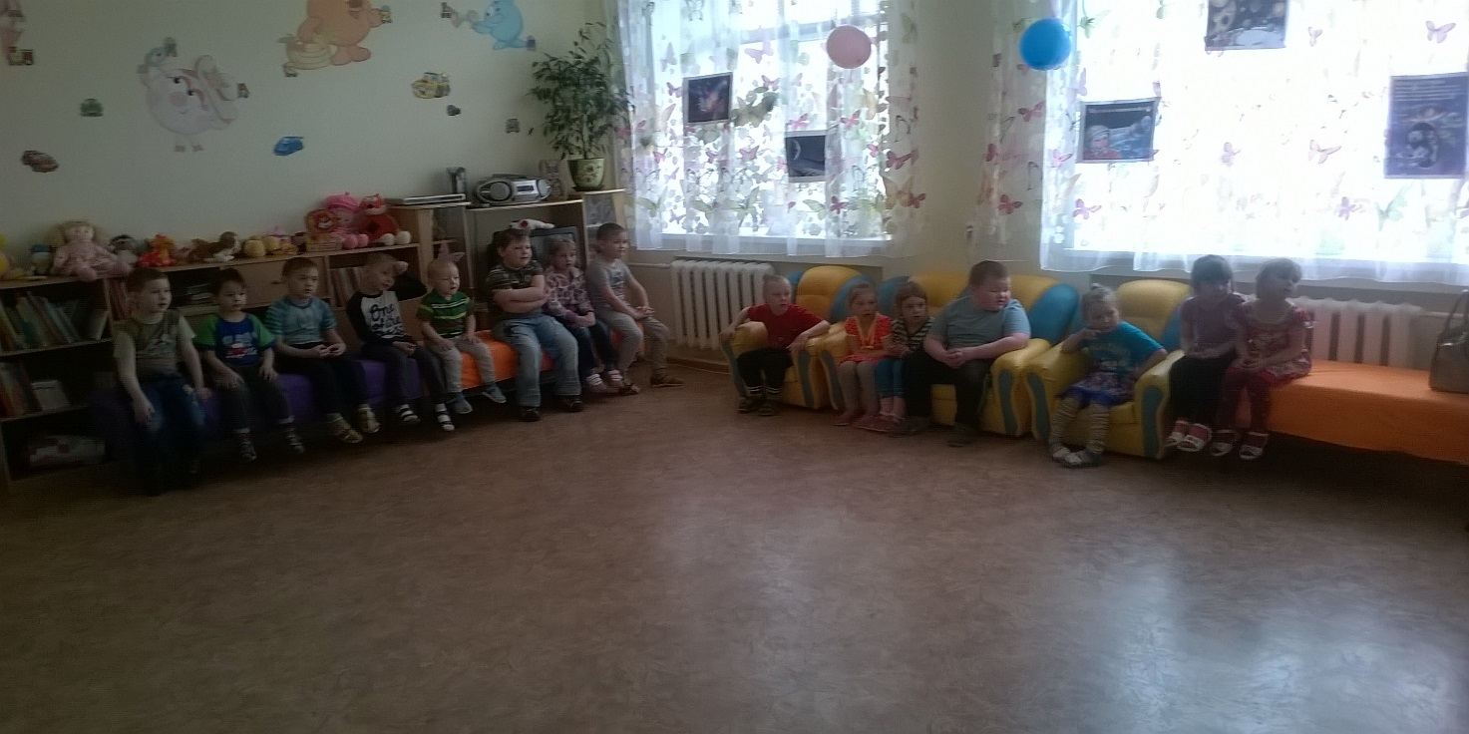

В библиотеке мы прошли курс подготовки в космонавты.

Мы ходили на луноходах
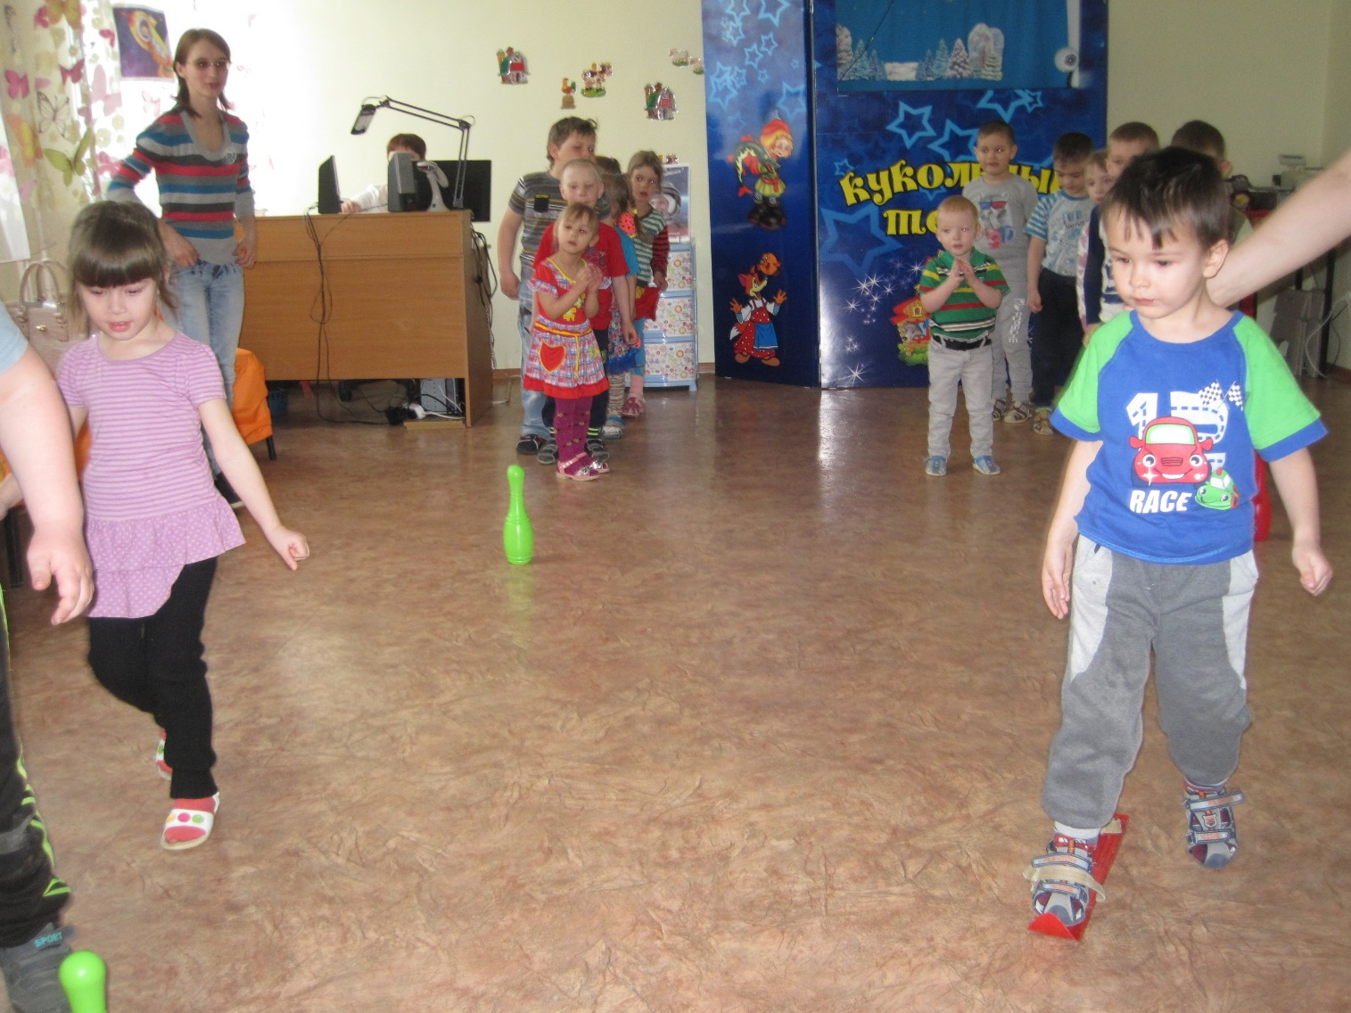

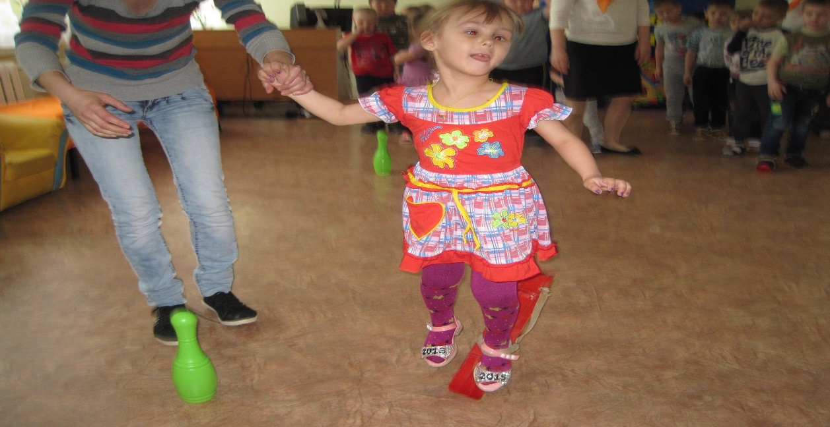

Собирали космический мусор
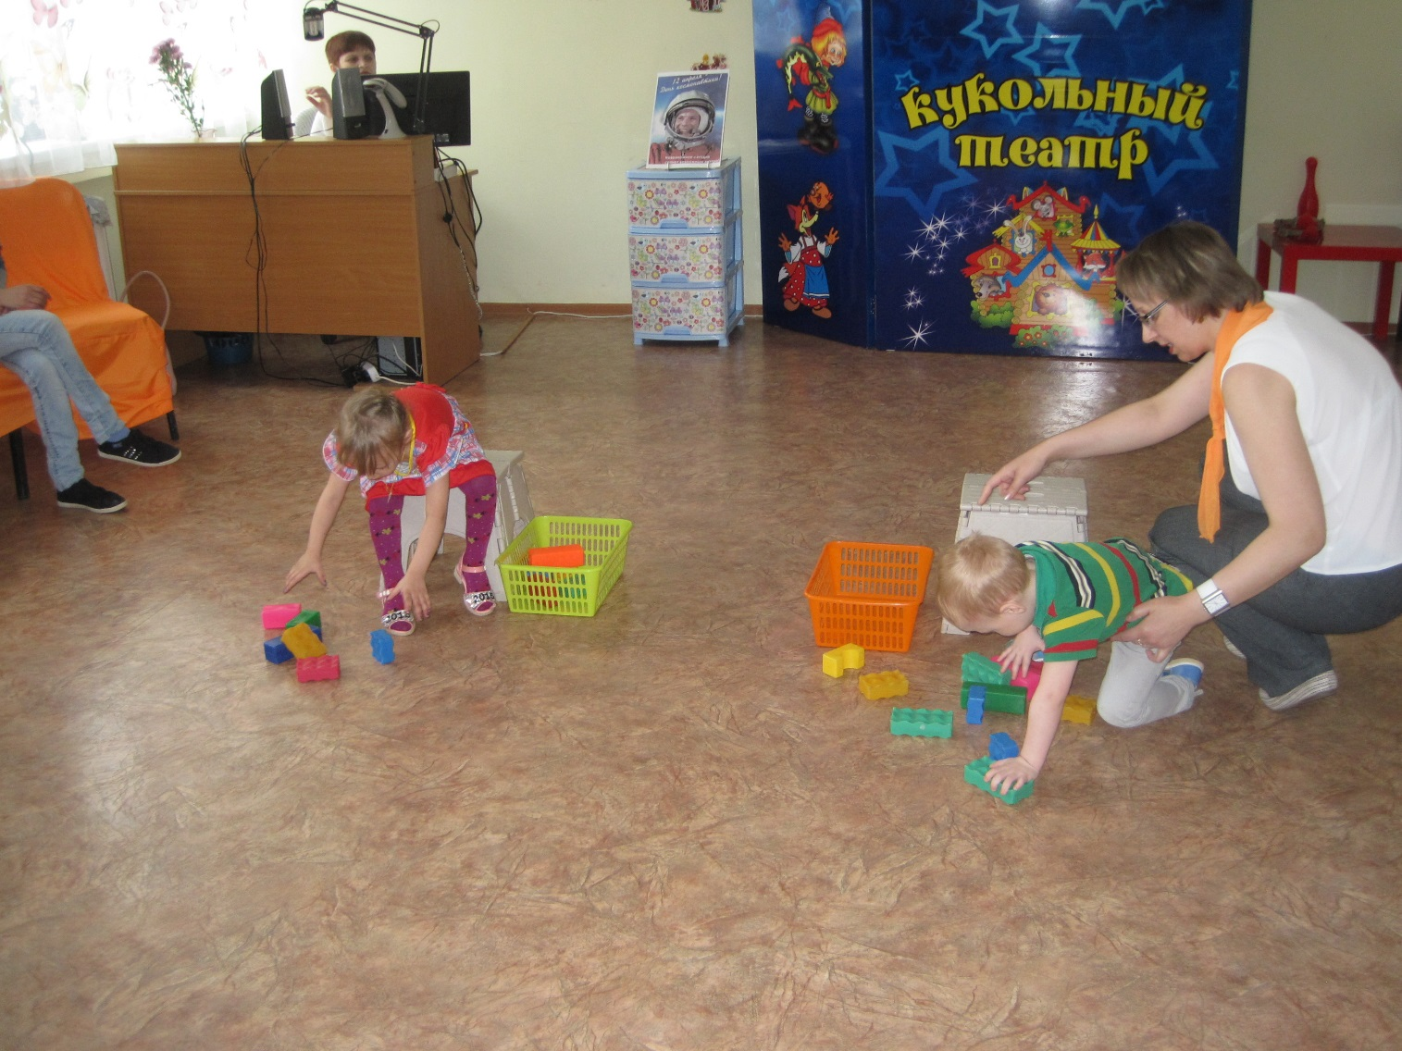
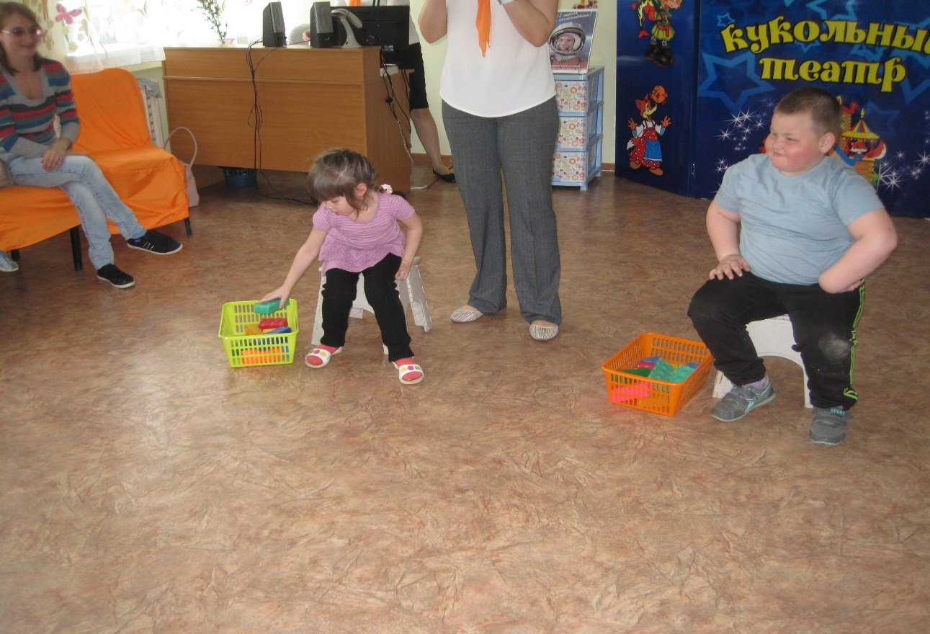

Проверяли вестибулярный аппарат.
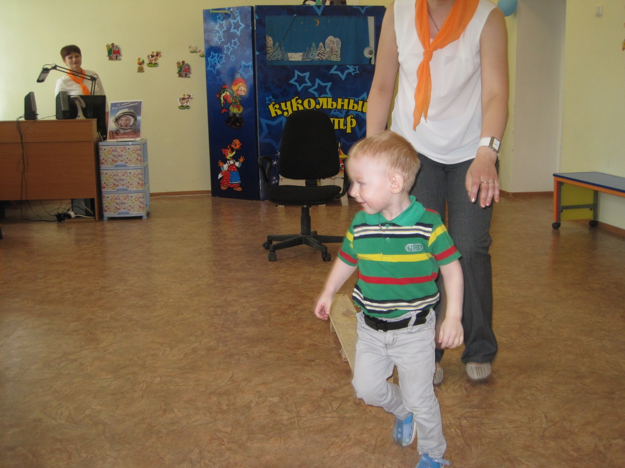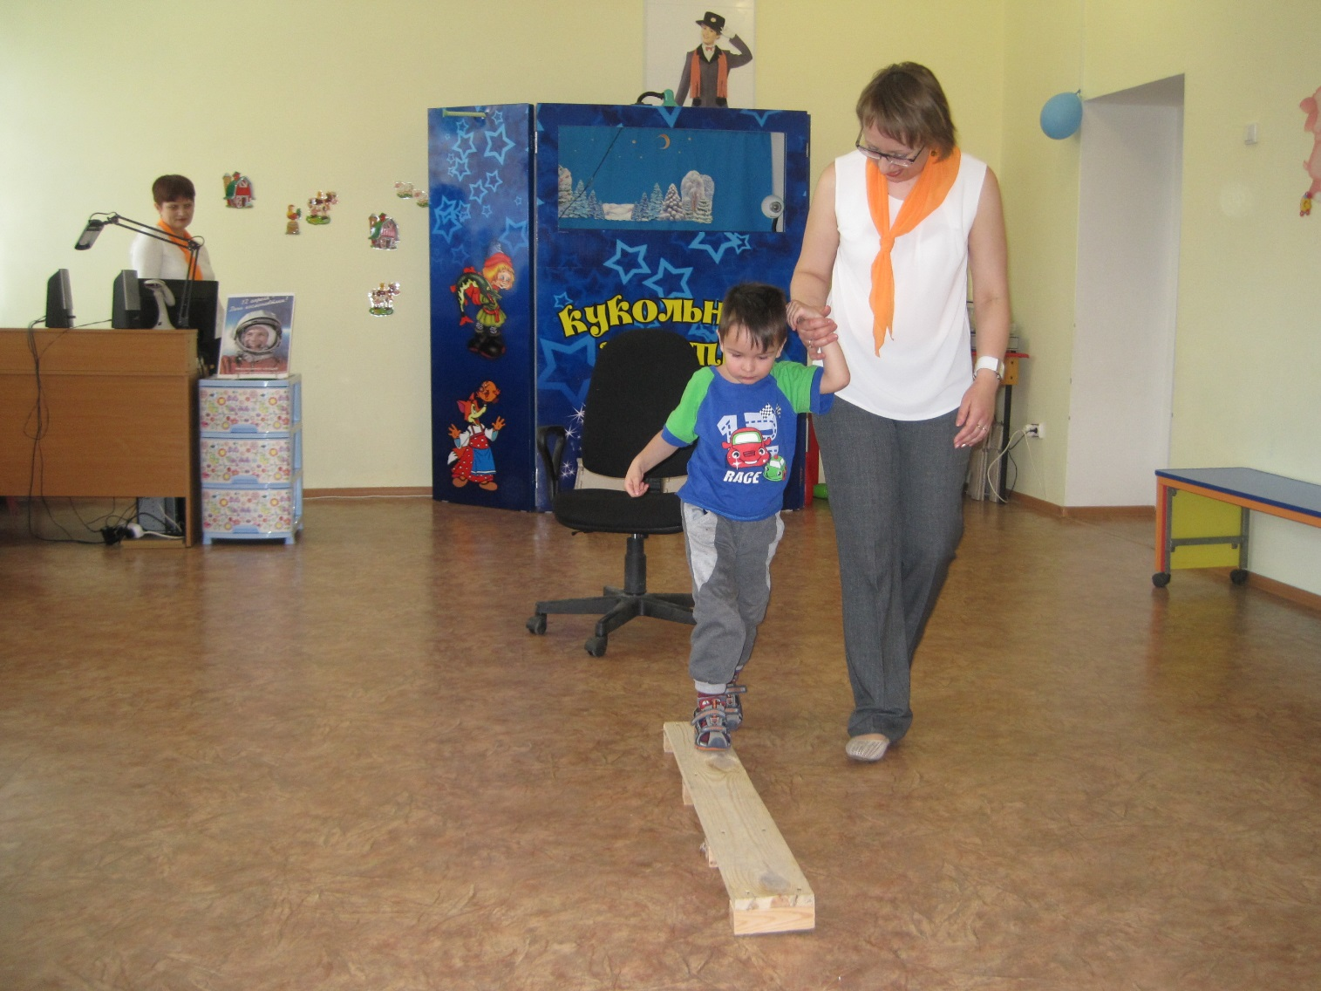
Танцевали веселый танец на прощанье.
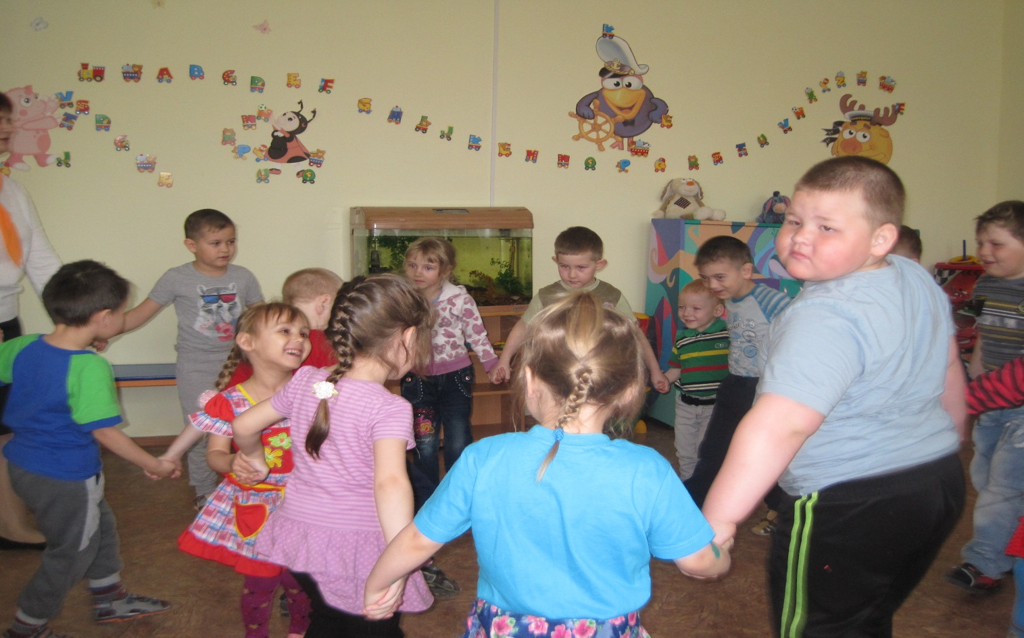

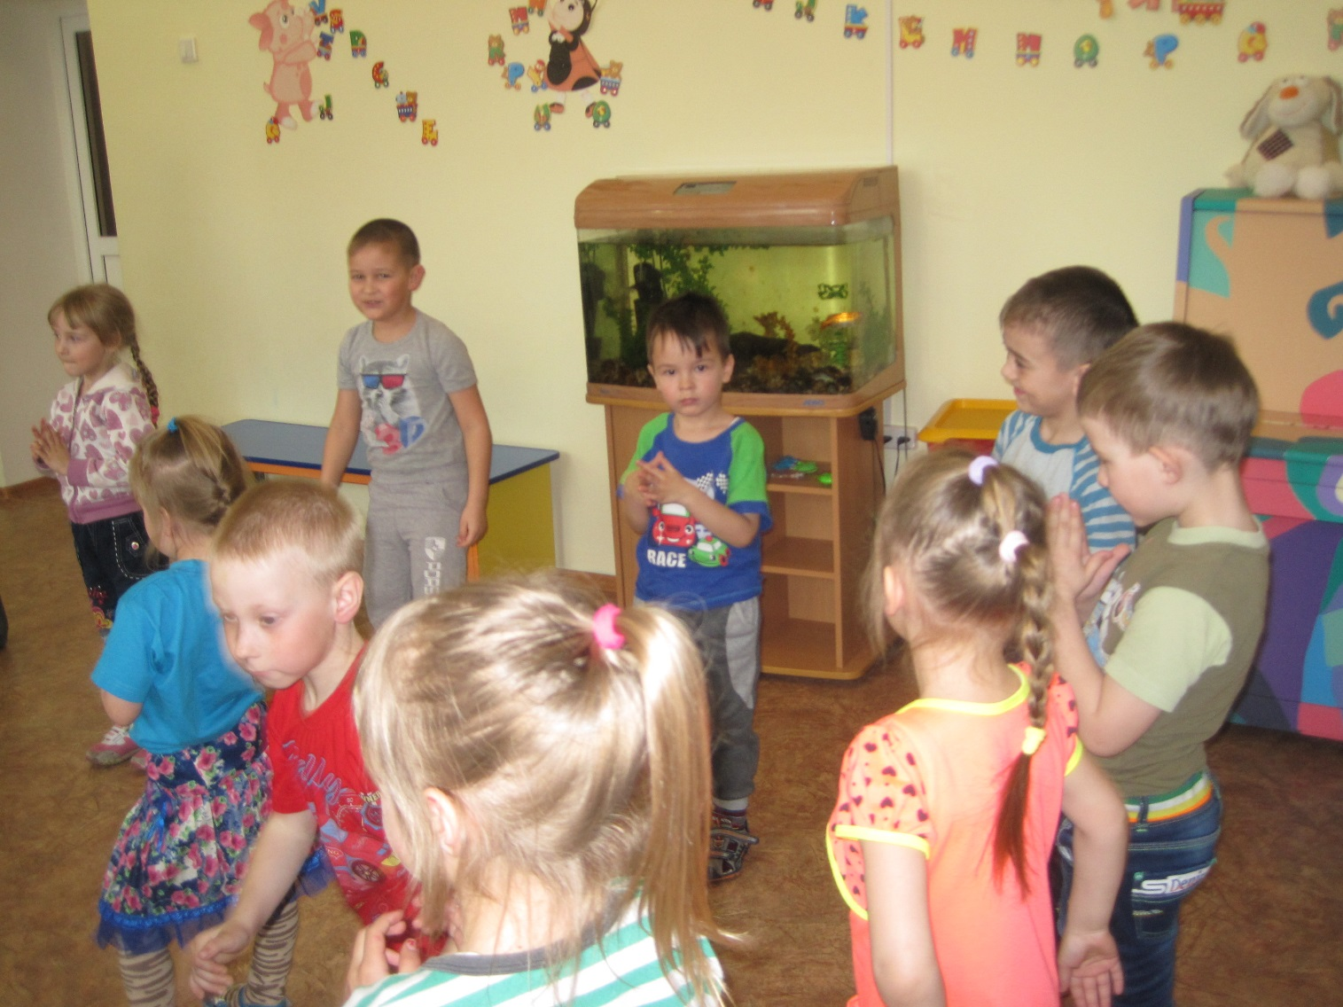
Читальный зал был очень интересным местом в библиотеке и очень трудно было оторвать детей от книг.

